# Τα σνακ μέσα στη μέρα … την πείνα κάνουν πέρα!

**Για τα ενδιάμεσα γεύματα μου επιλέγω**

**τρόφιμα από μια από τις παρακάτω ομάδες**

**τροφίμων:**

Γαλακτοκομικά

**Τι μου προσφέρουν;**

Ενέργεια και με βοηθούν να ελέγχω την όρεξή μου μέχρι το επόμενο γεύμα!

Ικανοποιητική πρόσληψη των απαραίτητων

θρεπτικών συστατικών, όπως πρωτεΐνες, υδατάνθρακες, βιταμίνες κ.ά.

ή

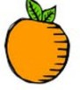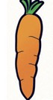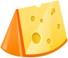

Δημητριακά

ή

Φρούτα & Λαχανικά

**Ήξερες ότι….**

Η κατανάλωση σνακ μπορεί να βοηθήσει στη διατήρηση ενός επιθυμητού βάρους.

**Όταν πεινάω πολύ ή το επόμενο γεύμα θα αργήσει, μπορώ να καταναλώσω δύο τρόφιμα από δύο από τις ομάδες που αναφέρονται αριστερά (γαλακτοκομικά, δημητριακά, φρούτα & λαχανικά).**

Ενδιάμεσα γεύματα ή σνακ είναι το δεκατιανό, το

απογευματινό και το σνακ πριν τον βραδινό ύπνο.

Κατά τη διάρκεια της ημέρας καταναλώνουμε τουλάχιστον 2 φορές σνακ.

Τα πιο ωφέλιμα σνακ είναι τα σπιτικά.

# Τα σνακ μέσα στη μέρα … την πείνα κάνουν πέρα!



**Βρες στο κρυπτόλεξο 13 σνακ που κρύβονται οριζόντια και κάθετα.**

Ρ Ο Δ Α Κ Ι Ν Ο Ν Α Σ Ρ Γ Α Χ Τ Κ Β Ε Ζ Α Ο Ε Α Γ Γ Ο Υ Ρ Ι Μ Ο Κ Ι Η Κ Ο Τ Λ Α Ρ Χ Α Δ Η Χ Ρ Ι Γ Α Ρ Σ Π Ο Ρ Τ Ο Κ Α Λ Ι Ο Λ Β Ι Α Κ Α Ρ Ο Τ Ο Τ Α Φ Γ Ε Ι Κ Ι Δ Ν Σ Α

|  |  |  |  |  |  |  |  |  |  |  |  |  |
| --- | --- | --- | --- | --- | --- | --- | --- | --- | --- | --- | --- | --- |
| Ε | Ν | Ι | Λ Ο Α Ι Γ Κ | Δ | Γ | Ι | Α Ο | Υ | Ρ | Τ | Ι | Α Δ Δ |
| Ρ | Η | Θ | Α Μ Υ Γ Δ Α | Λ | Α | Κ | Μ Α | Ρ | Ι | Δ | Ο | Β Η Ι |

Ι Μ Κ Ι Ζ Ε Β Ο Υ Α Τ Α Ν Ρ Ο Τ Η Κ Ε Κ Φ Κ Η Μ Η Λ Ο Α Χ Φ Ν Ο Δ Χ Τ Ο Σ Τ Ο Μ Ο Ε Ο Β Α Σ Ε Ρ Ο Κ Χ Α Π Ε Π Ο Ν Ι Γ Φ Τ Ι Σ Κ Α

|  |  |  |  |  |  |  |  |  |  |
| --- | --- | --- | --- | --- | --- | --- | --- | --- | --- |
| Χ Κ | Ε | Σ Γ Ο | Ν | Β | Ο | Ε Μ Ο Α Ν | Δ | Ο | Ε Β Ε |
| Ε Δ | Ο | Ζ Ν Σ | Κ | Ο | Υ | Λ Ο Υ Ρ Ι | Ο | Η | Ρ Χ Α |

Ο Ν

Τα έτοιμα και συσκευασμένα τρόφιμα δεν είναι το ίδιο ωφέλιμα, γιατί περιέχουν συνήθως πολλά συντηρητικά, λίπος και ζάχαρη.

# Τα σνακ μέσα στη μέρα … την πείνα κάνουν πέρα!

**Ας συμπληρώσουμε τις λέξεις στη μεσοστοιχίδα για να βρούμε τι σνακ μπορούμε να απολαμβάνουμε μέσα στην ημέρα!**

1.

2. _ _ _

_ _ Σ _

_ _ _ Ν _

1. Α
2. Κ _

_ _ _

_ _ _



1. Με ψωμί και τυρί κόβει την πείνα στη στιγμή.
2. Τραγανό και μακρύ με σουσάμι πολύ.
3. Χρώματα έχουν πολλά, βιταμίνες και αντιοξειδωτικά.
4. Είναι στρογγυλό και της Θεσσαλονίκης το πιο γνωστό.

**Ας τοποθετήσουμε στις 2 στήλες τα παρακάτω 14 τρόφιμα ανάλογα με το**

**πόσο καλή επιλογή σαν σνακ είναι.**

Τρόφιμα: ντόνατ, γιαούρτι, τοστ, αυγό, αναψυκτικά, γαριδάκια, μπισκότα, μπάρες δημητριακών, ξηροί καρποί, πατατάκια, παγωτό, αποξηραμένα φρούτα, σοκολάτα, κουλούρι

## Πολύ καλές επιλογές Λιγότερο καλές επιλογές

1. 8.

2. 9.

3. 10.

4. 11.

5. 12.

6. 13.

7. 14.

# Τα σνακ μέσα στη μέρα … την πείνα κάνουν πέρα!

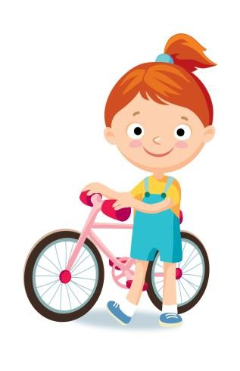

**Ας απολαύσουμε το κουλούρι στο τέλος του λαβύρινθου…**

Συνδυάζοντας ένα γιαούρτι με φρούτα ή δημητριακά φτιάχνουμε

ένα ιδανικό σνακ!

**Δημιουργία Υλικού:**

Κερεζούδη Ευαγγελία, φοιτήτρια τμήματος Διαιτολογίας – Διατροφής, Χαροκόπειο Πανεπιστήμιο

**Επιμέλεια:**

Επιστημονική Ομάδα Υλοποίησης

# Λύσεις

## ΚΡΥΠΤΟΛΕΞΟ



Ρ Ο Δ Α Κ Ι Ν Ο Ν Α Σ Ρ Γ Α Χ Τ Κ Β Ε Ζ Α Ο Ε Α Γ Γ Ο Υ Ρ Ι Μ Ο Κ Ι Η Κ Ο Τ Λ Α Ρ Χ Α Δ Η Χ Ρ Ι Γ Α Ρ Σ Π Ο Ρ Τ Ο Κ Α Λ Ι Ο Λ Β Ι Α Κ Α Ρ Ο Τ Ο Τ Α Φ Γ Ε Ι Κ Ι Δ Ν Σ Α

|  |  |  |  |  |  |  |  |  |  |  |  |  |
| --- | --- | --- | --- | --- | --- | --- | --- | --- | --- | --- | --- | --- |
| Ε | Ν | Ι | Λ Ο Α Ι Γ Κ | Δ | Γ | Ι | Α Ο | Υ | Ρ | Τ | Ι | Α Δ Δ |
| Ρ | Η | Θ | Α Μ Υ Γ Δ Α | Λ | Α | Κ | Μ Α | Ρ | Ι | Δ | Ο | Β Η Ι |

Ι Μ Κ Ι Ζ Ε Β Ο Υ Α Τ Α Ν Ρ Ο Τ Η Κ Ε Κ Φ Κ Η Μ Η Λ Ο Α Χ Φ Ν Ο Δ Χ Τ Ο Σ Τ Ο Μ Ο Ε Ο Β Α Σ Ε Ρ Ο Κ Χ Α Π Ε Π Ο Ν Ι Γ Φ Τ Ι Σ Κ Α

|  |  |  |  |  |  |  |  |  |  |  |
| --- | --- | --- | --- | --- | --- | --- | --- | --- | --- | --- |
| Χ | Κ | Ε | Σ Γ Ο | Ν | Β | Ο | Ε Μ Ο Α Ν | Δ | Ο | Ε Β Ε |
| Ε | Δ | Ο | Ζ Ν Σ | Κ | Ο | Υ | Λ Ο Υ Ρ Ι | Ο | Η | Ρ Χ Α |

Ο Ν

## ΜΕΣΟΣΤΟΙΧΙΔΑ

1. Τ Ο Σ Τ
2. Κ Ρ Ι Τ Σ Ι Ν Ι
3. Φ Ρ Ο Υ Τ Α
4. Κ Ο Υ Λ Ο Υ Ρ Ι

# Λύσεις

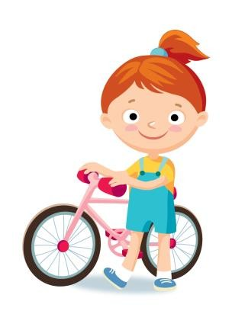

## ΑΝΤΙΣΤΟΙΧΙΣΗ

**Πολύ καλές επιλογές Λιγότερο καλές επιλογές**

1. γιαούρτι 8. ντόνατ
2. τοστ 9. αναψυκτικά
3. αυγό 10. γαριδάκια
4. ξηροί καρποί 11. μπισκότα
5. μπάρες δημητριακών 12. πατατάκια
6. αποξηραμένα φρούτα 13. παγωτό
7. κουλούρι 14. σοκολάτα

## ΛΑΒΥΡΙΝΘΟΣ

**Δημιουργία Υλικού:**

Κερεζούδη Ευαγγελία, φοιτήτρια τμήματος Διαιτολογίας – Διατροφής, Χαροκόπειο Πανεπιστήμιο

**Επιμέλεια:**

Επιστημονική Ομάδα Υλοποίησης